Государственное бюджетное учреждение культуры
Рязанский областной научно-методический центр народного творчества
Мониторинг развития платных услуг, оказываемых
культурно-досуговыми учреждениями
Рязанской области в 2015 году.

Ежегодный мониторинг культурно-досуговых учреждений показал, что одним из важных направлений в их деятельности является необходимость развития платных услуг населению.
В 2015 году в Рязанской области платные услуги оказывали 344 учреждения культуры. Наибольшее количество клубных учреждений находятся в Скопинском, Касимовском, Михайловском, Сараевском, Пронском и Рыбновском районах. (Рис.1)

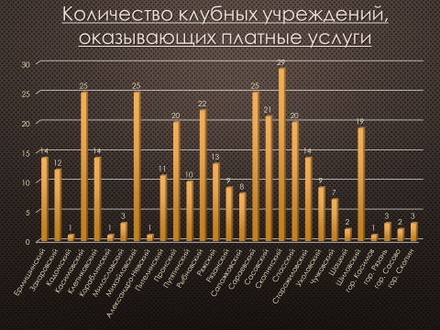
Рис.1

Общее чило клубных учереждений, оказывающих платные услуги в Рязанской области сотавило:
- 28 РДК/ГДК;
- 232 СДК;
- 5 ЦДК;
- 11 ПДК;
- 41 СК/ДО;
- 27 СКЦ, МКЦ, автоклубы и др. (Рис. 2)
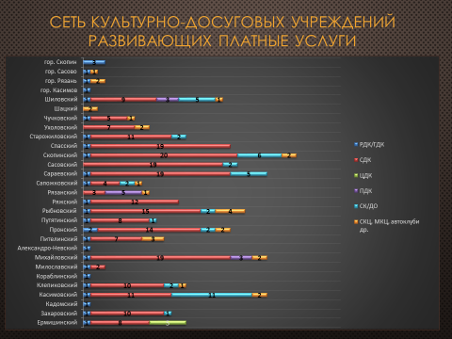
Рис.2

Всего в 2015 году от основных видов уставной деятельности в клубные учреждения области поступило 36 млн. 258 тыс. рублей, когда в 2014 году поступило 32 млн. 740 тыс. рублей, а в 2013 году сумма составляла 31 млн.762 тыс. рублей. С каждым годом наблюдается увеличение средств от проведения платных услуг в клубных учреждениях.
В 2015 году лидерами по развитию платных услуг стали: г. Рязань (23 мл 482 тыс. рублей), г. Скопин (1 мл. 666 тыс. рублей), Шиловский район (1 мл. 218 тыс. рублей), г.Сасово (1 мл. 100 тыс. рублей), Старожиловский район (1 мл. 010 тыс. рублей). (Рис.3)
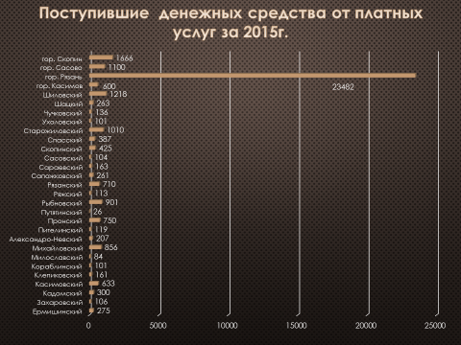
Рис.3

Поступившие денежные средства от проведения платных услуг за 2015 год:
- от массовых мероприятий –11 млн. 23 тыс. рублей;
- от дискотек и танцевальных вечеров – 6 млн. 343 тыс. рублей;
- от услуг по проведению торжеств и обрядов – 348 тыс. рублей;
- от видеопоказа – 218 тыс. рублей;
- доходы от спортзала, тенниса – 43 тыс. рублей;
- сумма средств из внебюджетных источников составляет 1млн. 861 тыс. рублей;
- другие услуги, в т.ч. доходы от платных кружков – 10 млн. 665 тыс. рублей. (Рис. 4)
Рис.4

Лидерами в предоставлении платных услуг являются следующие городские и районные Дома (Дворцы) культуры:
- МБУК «Муниципальный культурный центр г.Рязани» –13 млн. 913 тыс. руб;
- МАУК «ДК «Приокский» г.Рязань – 5 млн.460 рублей;
- МБУК «КДЦ «Октябрь» г.Рязань 4 млн. 480 тыс. рублей;
- МБУК «Дворец культуры им. В.И. Ленина» г.Скопин – 1 млн. 521 тыс. рублей;
- МБУ «Муниципальный культурный центр» г.Сасово 995 тыс. рублей;
- МУК «Шиловский Районный Дворец культуры» – 659 тыс. рублей;
- МУК «Старожиловский Районный Дом культуры»– 504 тыс. рублей.

Наряду с районными и городскими Домами культуры в направлении развития платных услуг наиболее успешно работают следующие сельские Дома культуры:
- Старожиловский район, СДК Вороново–172 тыс.155 рублей;
- Рыбновский район, Константиновский СДК–94тыс.950 рублей;
- Спасский район, Ижевский СДК – 57 тыс.820 рублей.

Культурно-досуговые учреждения – один из важнейших ресурсов устойчивого и динамичного социально-экономического развития Рязанской области. Анализируя деятельность учреждений культуры по оказанию платных услуг населению, можно сделать вывод, что перспективы развития платных услуг возможны в каждом районе, однако стоит отметить необходимость усовершенствования и развития предоставляемых услуг, а так же системы их организации, в том числе:
-обеспечение культурно-досуговых учреждений квалифицированными кадрами;
-улучшение материально-технической базы культурно-досуговых учреждений;
-формирование новых способов управления деятельностью культурно-досуговых учреждений, основанных на принципах кооперации и интеграции;
-расширение спектра предоставляемых населению культурно-досуговых предложений; увеличение степени вовлечённости различных социальных групп в деятельность культурно-досуговых учреждений;
-поддержание баланса инновационности и традиционности в деятельности культурно-досуговых учреждений.
Создание условий и возможностей для максимального вовлечения каждого человека в разнообразные формы творческой и культурно-досуговой деятельности при недирективном, косвенном управлении культурными потребностями населения, с использованием современных технологий и с учётом конкурентной среды.
В таблице № 1 представлена статистика по развитию платных услуг в Рязанской области за 2015г.

Камил С.К.- ведущий методист ГБУК РОНМЦ НТ

